富荣医药健康混合型发起式证券投资基金基金产品资料概要更新

编制日期：2023年05月30日
送出日期：2023年06月08日
本概要提供本基金的重要信息，是招募说明书的一部分。
作出投资决定前，请阅读完整的招募说明书等销售文件。

一、 产品概况
基金简称 | 富荣医药健康混合发起 | 基金代码 | 015655
基金简称A | 富荣医药健康混合发起A | 基金代码A | 015655
基金简称C | 富荣医药健康混合发起C | 基金代码C | 015656
基金管理人 | 富荣基金管理有限公司 | 基金托管人 | 中信银行股份有限公司
基金合同生效日 | 2022年06月28日 | 上市交易所及上市日期 | 暂未上市
基金类型 | 混合型 | 交易币种 | 人民币
运作方式 | 契约型开放式 | 开放频率 | 每个开放日
基金经理 | 开始担任本基金基金经理的日期 |  | 证券从业日期
李黄海 | 2022年06月28日 |  | 2009年10月20日
其他 | 《基金合同》生效满3年后的对应日，若基金资产净值低于2亿元，《基金合同》应当终止，且不得通过召开基金持有人大会的方式延续。

二、 基金投资与净值表现

（一）投资目标与投资策略
（投资者可以通过阅读《招募说明书》第九章了解详细情况）
投资目标 | 本基金精选医药健康行业优质企业，在严格控制风险的前提下，力争基金资产长期稳健增值，为基金份额持有人提供超越业绩比较基准的投资回报。
投资范围 | 本基金的投资范围为具有良好流动性的金融工具，包括国内依法发行上市的股票（包括主板、创业板以及其他经中国证监会允许发行上市的股票、存托凭证）、债券（包括国债、地方政府债、金融债、企业债、公司债、政府支持债券、政府支持机构债、公开发行的次级债、可转换债券（含分离交易可转债）、可交换债券、央行票据、中期票据、短期融资券（包括超短期融资券）以及法律法规或中国证监会允许投资的其他债券类金融工具）、资产支持证券、债券回购、同业存单、银行存款（包括协议存款、定期存款及其他银行存款）、货币市场工具、股指期货、国债期货、信用衍生品、股票期权以及法律法规或中国证监会允许基金投资的其他金融工具（但须符合中国证监会相关规定）。  本基金可根据相关法律法规和基金合同的约定参与融资业务。在未来条件许可的情况下，本基金可根据相关法律法规，在履行适当程序后，参与融券业务和转融通证券出借业务。  如法律法规或监管机构以后允许基金投资其他品种，基金管理人在履行适当程序后，可以将其纳入投资范围。  本基金为混合型基金，基金的投资组合比例为：股票资产（含存托凭证）占基金资产的比例为60%-95%，其中，投资于本基金界定的“医药健康行业”相关股票资产的比例不低于非现金基金资产的80%；每个交易日日终在扣除股指期货合约和国债期货合约需缴纳的交易保证金后，应当保持现金或者到期日在一年以内的政府债券不低于基金资产净值的5%，其中现金不得包括结算备付金、存出保证金及应收申购款等。
主要投资策略 | 1、大类资产配置；2、主题界定:本基金所指的医药健康相关行业，是在中国经济科技不断发展、人口老龄化程度提高的背景下，可以满足人民日益增长的健康保健需要及美好生活需求的行业；3、股票投资策略；4、存托凭证投资策略；5、债券投资策略；6、资产支持证券投资策略；7、衍生品投资策略；8、参与融资业务策略。
业绩比较基准 | 中证医药卫生指数收益率×80%+中债综合指数收益率×20%
风险收益特征 | 本基金为混合型证券投资基金，其预期风险收益水平高于债券型基金及货币市场基金，低于股票型基金。

（二）投资组合资产配置图表／区域配置图表
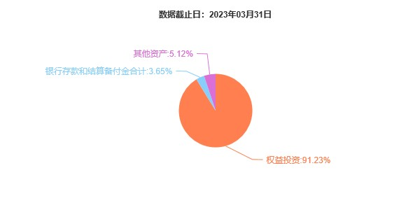

（三）自基金合同生效以来基金每年的净值增长率及与同期业绩比较基准的比较图
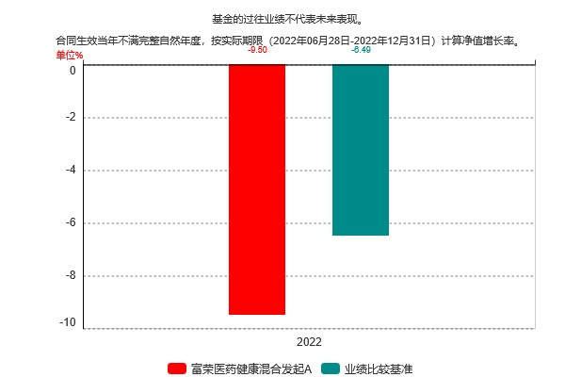
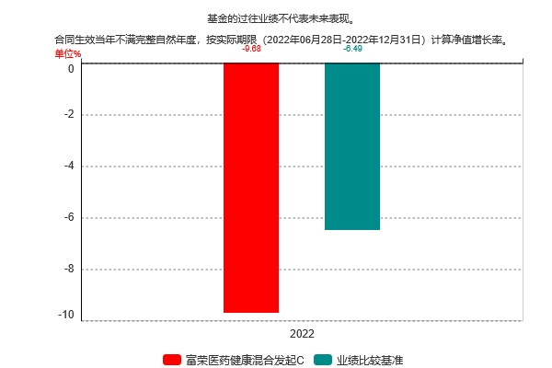
注：基金的过往业绩不代表未来表现。合同生效当年不满完整自然年度的，按实际期限计算净值增长率。

三、 投资本基金涉及的费用

（一）基金销售相关费用
以下费用在认购／申购／赎回基金过程中收取：
富荣医药健康混合发起A
费用类型 | 份额（S）或金额（M）/持有期限（N） | 收费方式/费率 | 备注
申购费（前收费） | M<100万 | 1.50%
申购费（前收费） | 100万≤M<300万 | 1.00%
申购费（前收费） | 300万≤M<500万 | 0.50%
申购费（前收费） | M≥500万 | 1000.00元/笔
赎回费 | N<7天 | 1.50%
赎回费 | 7天≤N<30天 | 0.75%
赎回费 | 30天≤N<180天 | 0.50%
赎回费 | N≥180天 | 0.00%

富荣医药健康混合发起C
费用类型 | 份额（S）或金额（M）/持有期限（N） | 收费方式/费率 | 备注
赎回费 | N<7天 | 1.50%
赎回费 | 7天≤N<30天 | 0.50%
赎回费 | N≥30天 | 0.00%

（二）基金运作相关费用
以下费用将从基金资产中扣除：
费用类别 | 收费方式/年费率
管理费 | 1.50%
托管费 | 0.25%
销售服务费A | 0.00%
销售服务费C | 0.40%
其他 | 会计师费、律师费、诉讼费等
注：本基金交易证券、基金等产生的费用和税负，按实际发生额从基金资产扣除。

四、 风险揭示与重要提示

（一）风险揭示
本基金不提供任何保证。投资者可能损失投资本金。
投资有风险，投资者购买基金时应认真阅读本基金的《招募说明书》等销售文件。
主要风险：
投资于本基金的主要风险：1、市场风险：政策风险、经济周期风险、利率风险、通货膨胀风险、再投资风险；2、信用风险；3、流动性风险（包含一旦启动侧袋机制而产生的部分份额不能赎回等影响，详情见招募说明书“第十六部分 侧袋机制”及“第十七部分 风险揭示”）；4、操作风险；5、管理风险；6、合规风险。
特有风险：
1、本基金作为主要投资于医药健康行业相关股票资产的混合型证券投资基金，投资于本基金界定的“医药健康行业”相关股票资产的比例不低于非现金基金资产的80%，投资风格集中度比较明显，不仅受到证券市场系统性风险影响，还承受经济结构转型、行业政策变化等行业整体风险。此外，本基金存在大类资产配置风险，有可能因为受到经济周期、市场环境或管理人能力等因素的影响，导致基金的大类资产配置比例偏离最优化水平，给基金投资组合的绩效带来风险。同时，本基金在股票投资方面采取自下而上的方法，以深入的基本面研究为基础，精选成长与价值特性突出的上市公司股票，这种对股票的评估具有一定的主观性，将在个股投资决策中给基金带来一定的不确定性，因而存在个股选择风险。
2、股指期货、国债期货投资风险
金融衍生品是一种金融合约，其价值取决于一种或多种基础资产或指数，其评价主要源自于对挂钩资产的价格与价格波动的预期。投资于衍生品需承受市场风险、信用风险、流动性风险、操作风险和法律风险等。由于衍生品通常具有杠杆效应，价格波动比标的工具更为剧烈，有时候比投资标的资产要承担更高的风险。并且由于衍生品定价相当复杂，不适当的估值有可能使基金资产面临损失风险。
股指期货、国债期货采用保证金交易制度，由于保证金交易具有杠杆性，当出现不利行情时，股价、指数微小的变动就可能会使投资者权益遭受较大损失。股指期货、国债期货采用每日无负债结算制度，如果没有在规定的时间内补足保证金，按规定将被强制平仓，可能给投资带来重大损失。
3、资产支持证券投资风险
本基金投资资产支持证券，资产支持证券（ABS）是一种债券性质的金融工具，其向投资者支付的本息来自于基础资产池产生的现金流或剩余权益。与股票和一般债券不同，资产支持证券不是对某一经营实体的利益要求权，而是对基础资产池所产生的现金流和剩余权益的要求权，是一种以资产信用为支持的证券，所面临的风险主要包括交易结构风险、各种原因导致的基础资产池现金流与对应证券现金流不匹配产生的信用风险、市场交易不活跃导致的流动性风险等。
4、股票期权投资风险
本基金可投资于股票期权，投资股票期权主要存在市场风险、流动性风险、保证金风险、信用风险、操作风险等风险，极端情况下会给投资组合带来较大损失。
5、存托凭证投资风险
基金资产可投资于存托凭证，会面临与创新企业、境外发行人、中国存托凭证发行机制以及交易机制等差异带来的特有风险，包括但不限于创新企业业务持续能力和盈利能力等经营风险，存托凭证持有人与境外基础证券发行人的股东在法律地位、享有权利等方面存在差异可能引发的风险；存托协议自动约束存托凭证持有人的风险；存托凭证持有人在分红派息、行使表决权等方面的特殊安排可能引发的风险；存托凭证退市的风险；因多地上市造成存托凭证价格差异以及受境外市场影响交易价格大幅波动的风险；存托凭证持有人权益被摊薄的风险；已在境外上市的基础证券发行人，在持续信息披露监管方面与境内可能存在差异的风险；境内外法律制度、监管环境差异可能导致的其他风险等本基金可投资存托凭证，基金净值可能受到存托凭证的境外基础证券价格波动影响，存托凭证的境外基础证券的相关风险可能直接或间接成为本基金的风险。
6、信用衍生品投资风险
为对冲信用风险，本基金可能投资信用衍生品，信用衍生品的投资可能面临流动性风险、偿付风险以及价格波动风险等。流动性风险是指信用衍生品在交易转让过程中，因无法找到交易对手或交易对手较少导致难以将其以合理价格变现的风险；偿付风险是指在信用衍生品存续期内由于不可控制的市场或环境变化，创设机构可能出现经营状况不佳或用于偿付的现金流与预期发生偏差，从而影响信用衍生品结算的风险；价格波动风险是指由于创设机构，或所受保护债券主体经营情况，或利率环境出现变化，引起信用衍生品交易价格波动的风险。本基金采用信用衍生品对冲信用债的信用风险，当信用债出现违约时，存在信用衍生品卖方无力或拒绝履行信用保护承诺的风险。
7、基金合同终止的风险
本基金为发起式基金，《基金合同》生效满3年后的对应日，若基金资产净值低于2亿元，《基金合同》应当终止，且不得通过召开基金持有人大会的方式延续。投资人面临基金合同终止的风险。
基金管理人职责终止风险：
因违法经营或者出现重大风险等情况，可能发生基金管理人被依法取消基金管理资格或依法解散、被依法撤销或者被依法宣告破产等情况。在原基金管理人职责终止的情况下，投资者面临基金管理人变更或基金合同终止的风险。原基金管理人职责终止，涉及原基金管理人、临时基金管理人、新任基金管理人之间责任划分的，相关基金管理人对各自履职行为依法承担责任。
其他风险：
在投资基金的过程中有可能出现技术风险、法律风险和其他不可抗力因素导致的资金资产损失，投资者在投资基金时应知悉其利益存在受损可能。

（二）重要提示
中国证监会对本基金募集的注册，并不表明其对本基金的价值和收益作出实质性判断或保证，也不表明投资于本基金没有风险。
基金管理人依照恪尽职守、诚实信用、谨慎勤勉的原则管理和运用基金财产，但不保证基金一定盈利，也不保证最低收益。
基金投资者自依基金合同取得基金份额，即成为基金份额持有人和基金合同的当事人。
基金产品资料概要信息发生重大变更的，基金管理人将在三个工作日内更新，其他信息发生变更的，基金管理人每年更新一次。因此，本文件内容相比基金的实际情况可能存在一定的滞后，如需及时、准确获取基金的相关信息，敬请同时关注基金管理人发布的相关临时公告等。
本基金/基金合同相关的争议解决方式为仲裁。因本基金产生的或与基金合同有关的一切争议，如经友好协商未能解决的，任何一方均有权将争议提交深圳国际仲裁院仲裁。仲裁地点为深圳市。

五、 其他资料查询方式
以下资料详见基金管理人网站www.furamc.com.cn或拨打客服电话4006855600
基金合同、托管协议、招募说明书
定期报告，包括基金季度报告、中期报告和年度报告
基金份额净值
基金销售机构及联系方式
其他重要资料

六、 其他情况说明
1、投资者应当认真阅读基金招募说明书、基金合同、基金产品资料概要等信息披露文件，自主判断基金的投资价值，自主做出投资决策，自行承担投资风险；
2、基金管理人与基金销售机构不保证投资于本基金一定盈利，也不保证最低收益。

